

ТЕХНИЧЕСКИЙ ПАСПОРТ

стеллажа паллетного серии СП

* СПф – стеллажи фронтальные
* СПн – стеллажи набивные
* СПк – стеллажи консольные

Оглавление

[Назначение изделия. 1](#_Toc479769908)

[Технические характеристики стеллажей серии СП. 2](#_Toc479769909)

[Виды стеллажей СП. 2](#_Toc479769910)

[Максимально допустимая нагрузка яруса на раму серии СПф. 2](#_Toc479769911)

[Максимально допустимая нагрузка на секцию стеллажа серии СПф. 2](#_Toc479769912)

[Максимально допустимая равномерно распределённая нагрузка на пару балок серии СПф. 3](#_Toc479769913)

[Максимально допустимая равномерно распределённая нагрузка на полки серии СПф. 3](#_Toc479769914)

[Комплектация стеллажей СП. 4](#_Toc479769915)

[Комплектация рам стеллажей СП. 4](#_Toc479769916)

[Комплектация стандартных элементов стеллажей серии СП. 4](#_Toc479769917)

[Инструкция по монтажу. 5](#_Toc479769918)

[Сборка рамы СП: 5](#_Toc479769919)

[Сборка стеллажа серии СПф: 5](#_Toc479769920)

[Сборка стеллажа серии СПн: 8](#_Toc479769921)

[Сборка стеллажа серии СПк: 10](#_Toc479769922)

[Момент затяжки болтовых соединений. 12](#_Toc479769923)

[Руководство по эксплуатации. 12](#_Toc479769924)

[Гарантии изготовителя. 13](#_Toc479769925)

[Свидетельство о приемке. 13](#_Toc479769926)

[Особые отметки. 13](#_Toc479769927)

[Схема сборки рам 15](#_Toc479769928)

# **Назначение изделия.**

Конструкция стеллажей предназначена для хранения тарного и штучного груза, обрабатываемого с помощью ручного труда и напольной штабелирующей техникой. Эксплуатируется в закрытых помещениях с твердым покрытием полов, без наклонов и неровностей, а также в помещениях оборудованными морозильными установками (холодильные и морозильные камеры) при температуре не ниже -30˚C

 Несущая конструкция стеллажей имеет секционную модульную структуру, и в общем случае включает в себя рамы, балки (в балочном исполнении), полки (в полочном исполнении). Рамы соединены между собой балками или полками, на которых размещается складируемая продукция.

Предприятие изготовитель: ТМ «МеталлСтеллаж» - ООО «Олимп»; 142400, РФ, Московская область, г. Ногинск, ул. 200 Лет Города, дом 4; тел +7(499)322-33-52, e-mail: info@metall-stellazh.ru

Предприятие изготовитель оставляет за собой право вносить изменения в конструкцию изделия, не ухудшающие его потребительские свойства. При этом возможны изменения характеристик и комплекта поставки.

# **Технические характеристики стеллажей серии СП.**

## Виды стеллажей СП.

|  |  |  |  |
| --- | --- | --- | --- |
| C:\Users\BDV\YandexDisk\Stellko\Бочаров\Документы\СП\Фронтальный в изометрии.jpg | Стеллаж паллетный фронтального типа (СПф) – состоит из рам и балок, где складируемая продукция на поддонах устанавливается непосредственно на балки | C:\Users\BDV\YandexDisk\Stellko\Бочаров\Документы\СП\Набивной в изометрии-Модель2.jpg | Стеллаж паллетный набивного типа (СПн) – состоит из рам и грузонесущих направляющих (ложементов), где складируемая продукция на поддонах устанавливается непосредственно на ложементы и перемещается вдоль них |
| C:\Users\BDV\YandexDisk\Скриншоты\2017-03-10_14-22-18.png | Стеллаж консольного типа (СПк) - состоит из рам, опор и консолей, где складируемая продукция устанавливается непосредственно на консоли. |  |  |

## Максимально допустимая нагрузка яруса на раму серии СПф.

|  |  |  |  |
| --- | --- | --- | --- |
| **Наименование** | **Профиль стойки** | **Высота рамы, мм** | **Максимальная нагрузка на ярус, кг** |
| Рама СП 80\*1,5 | П 80х1,5 | 6000 | 1800 |
| Рама СП 100\*1,5 | П 100х1,5 | 9000 | 3600 |
| Рама СП 100\*2,0 | П 100х2,0 | 12000 | 5500 |
| Рама СП 120\*2,0 | П 120х2,0 | 13500 | 6000 |
| Рама СП 120\*2,5 | П 120х2,5 | 13500 | 6000 |

## Максимально допустимая нагрузка на секцию стеллажа серии СПф.

|  |  |  |  |  |  |
| --- | --- | --- | --- | --- | --- |
| Максимально допустимые нагрузки на СЕКЦИЮ СТЕЛЛАЖА при линейке состоящей из 4-х и более секций. (100%) | | | | | |
| **Высота 1-го яруса, мм** | **Максимальная нагрузка на секцию, кг** | | | | |
| **Рама СП 80\*1,5** | **Рама СП 100\*1,5** | **Рама СП 100\*2,0** | **Рама СП 120\*2,0** | **Рама СП 120\*2,5** |
| 250 | 9 100 | 17 200 | 22 900 | 25 000 | 31 000 |
| 500 | 8 600 | 16 100 | 21 500 | 24 500 | 30 000 |
| 750 | 8 100 | 15 200 | 20 300 | 23 000 | 28 500 |
| 1000 | 7 600 | 14 400 | 19 200 | 21 500 | 27 100 |
| 1250 | 7 200 | 13 500 | 18 100 | 20 400 | 25 500 |
| 1500 | 6 800 | 12 800 | 17 100 | 19 300 | 24 100 |
| 1750 | 6 400 | 12 000 | 16 100 | 18 200 | 22 600 |
| 2000 | 6 000 | 11 300 | 15 100 | 17 100 | 21 300 |
| 2250 | 5 700 | 10 700 | 14 300 | 16 100 | 20 100 |
| 2500 | 5 300 | 10 100 | 13 500 | 15 200 | 19 000 |
| 2750 | 5 000 | 9 500 | 12 700 | 14 300 | 17 900 |
| 3000 | 4 700 | 9 000 | 12 000 | 13 500 | 16 800 |
| 2. Максимально допустимые нагрузки на СЕКЦИЮ СТЕЛЛАЖА при линейке состоящей из 3-х секций. (93% от максимально допустимых нагрузок указанных в таблице 4.4.3.2.) | | | | | |
| 3. Максимально допустимые нагрузки на СЕКЦИЮ СТЕЛЛАЖА при линейке состоящей из 2-х секций. (87% от максимально допустимых нагрузок указанных в таблице 4.4.3.2.) | | | | | |
| 4. Максимально допустимые нагрузки на СЕКЦИЮ СТЕЛЛАЖА состоящей из 1-ой секции. (80% от максимально допустимых нагрузок указанных в таблице 4.4.3.2.) | | | | | |

Максимальная нагрузка по ярусам должна быть распределёна либо равномерно, либо с уменьшением нагрузки по высоте.

## Максимально допустимая равномерно распределённая нагрузка на пару балок серии СПф.

|  |  |  |  |  |  |
| --- | --- | --- | --- | --- | --- |
| **Профиль балки** | **Длина балки, мм** | | | | |
| **1800** | **2200** | **2700** | **3300** | **3600** |
| **Максимальная нагрузка на пару балок, кг** | | | | |
| Z 80\*30\*2,0 | 700 | 600 | - | - | - |
| 80\*50\*1,2 | 2200 | 1800 | 1200 | 800 | 600 |
| 100\*50\*1,5 | 4060 | 3150 | 2250 | 1500 | 1200 |
| 120\*50\*1,5 | 5250 | 4100 | 3000 | 2100 | 1650 |
| 130\*50\*1,5 | 5800 | 4600 | 3420 | 2300 | 1900 |
| 140\*50\*1,5 | 6000 | 5150 | 3900 | 2700 | 2250 |
| 160\*50\*1,5 | 6000 | 6000 | 5100 | 3600 | 3100 |
| 180\*50\*1,5 | 6000 | 6000 | 6000 | 4900 | 4150 |

## Максимально допустимая равномерно распределённая нагрузка на полки серии СПф.

|  |  |  |  |  |
| --- | --- | --- | --- | --- |
| **Наименование / Длина полки –L** | **800 мм** | **1000 мм** | **1050 мм** | **1100 мм** |
| Полка настила СПф Lх230-0,7 | 150 | 150 | 140 | 120 |
| Полка настила СПф Lх235-0,7 | 150 | 140 | 120 | 110 |
| Полка настила СПф Lх240-0,7 | 150 | 120 | 115 | 110 |
| Полка настила СПф Lх245-0,7 | 140 | 110 | 105 | 100 |
| Полка настила СПф Lх250-0,7 | 130 | 100 | 95 | 90 |
| Полка настила СПф Lх200-1,5 | 300 | 250 | 230 | 220 |
| Полка настила СПф Lх205-1,5 | 280 | 240 | 210 | 200 |
| Полка настила СПф Lх210-1,5 | 260 | 220 | 190 | 180 |
| Полка настила СПф Lх215-1,5 | 240 | 210 | 170 | 160 |
| Полка настила СПф Lх220-1,5 | 220 | 200 | 150 | 140 |

Нагрузочные характеристики стеллажей серии СПн и СПк рассчитываются индивидуально в соответствии с техническим заданием заказчика и указываются в приложении к договору поставки или спецификации.

# **Комплектация стеллажей СП.**

## Комплектация рам стеллажей СП.

|  |  |  |  |  |  |  |
| --- | --- | --- | --- | --- | --- | --- |
| **Высота рамы, мм** | **Кол-во стоек** | **Кол-во горизонтальных связей** | **Кол-во вкладышей** | **Кол-во диагональных связей** | **Кол-во комплектов крепежа для связей** | **Кол-во подпятников комплекте** |
| **2000-2100** | 2 | 2 | 2 | 3 | 6 | 2 |
| **2100-2500** | 2 | 2 | 2 | 3 | 6 | 2 |
| **2600-2700** | 2 | 2 | 2 | 4 | 7 | 2 |
| **2800-3100** | 2 | 3 | 4 | 4 | 9 | 2 |
| **3200-3300** | 2 | 2 | 2 | 5 | 8 | 2 |
| **3400-3700** | 2 | 3 | 4 | 5 | 10 | 2 |
| **3800-3900** | 2 | 2 | 2 | 6 | 9 | 2 |
| **4000-4300** | 2 | 3 | 4 | 6 | 11 | 2 |
| **4400** | 2 | 2 | 2 | 7 | 10 | 2 |
| **4500** | 2 | 4 | 2 | 7 | 12 | 2 |
| **4600-4900** | 2 | 5 | 4 | 7 | 14 | 2 |
| **5000-5100** | 2 | 4 | 2 | 8 | 13 | 2 |
| **5200-5500** | 2 | 5 | 4 | 8 | 15 | 2 |
| **5600-5700** | 2 | 4 | 2 | 9 | 14 | 2 |
| **5800-6100** | 2 | 5 | 4 | 9 | 16 | 2 |
| **6200-6300** | 2 | 4 | 2 | 10 | 15 | 2 |
| **6400-6700** | 2 | 5 | 4 | 10 | 17 | 2 |
| **6800-6900** | 2 | 4 | 2 | 11 | 16 | 2 |
| **7000-7300** | 2 | 5 | 4 | 11 | 18 | 2 |
| **7400-7500** | 2 | 4 | 2 | 12 | 17 | 2 |
| **7600-7900** | 2 | 5 | 4 | 12 | 19 | 2 |
| **8000-8100** | 2 | 4 | 2 | 13 | 18 | 2 |
| **8200-8500** | 2 | 5 | 4 | 13 | 20 | 2 |
| **8600-8700** | 2 | 4 | 2 | 14 | 19 | 2 |
| **8800-9000** | 2 | 5 | 4 | 14 | 21 | 2 |
| **9100** | 2 | 7 | 4 | 14 | 23 | 2 |
| **9200-9300** | 2 | 6 | 2 | 15 | 22 | 2 |
| **9400-9700** | 2 | 7 | 4 | 15 | 24 | 2 |
| **9800-9900** | 2 | 6 | 2 | 16 | 23 | 2 |
| **10000-10300** | 2 | 7 | 4 | 16 | 25 | 2 |
| **10400-10500** | 2 | 6 | 2 | 17 | 24 | 2 |
| **10600-10900** | 2 | 7 | 4 | 17 | 26 | 2 |
| **11000-11100** | 2 | 6 | 2 | 18 | 25 | 2 |
| **11200-11500** | 2 | 7 | 4 | 18 | 27 | 2 |
| **11600-11700** | 2 | 6 | 2 | 19 | 26 | 2 |
| **11800-12000** | 2 | 7 | 4 | 19 | 28 | 2 |
| - Комплект крепежа для связей состоит из болта и самоконтрящейся гайки: М8х55/60 - для Рамы серии  СП - 80х1,5 ; М10х75/80 - для Рамы серии СП - 100х1,5 /2 и СП - 120х2/2,5 | | | | | | |

## Комплектация стандартных элементов стеллажей серии СП.

|  |  |
| --- | --- |
| **Наименование** | **Комплектация** |
| Подпятник СП в комплекте | Подпятник СП -1шт  Анкер СП М10х95 – 2шт  Комплект крепежа М8х25-2шт  Шайба квадратная СП 30х30х2 |
| Балка СПф в комплекте | Балка СПф -1шт  Фиксатор -2шт |
| Защита стойки угловая СП в комплекте | Защита стойки угловая СП 350х100х100х3 -1шт  Анкер СП М10х95 -2шт |
| Защита стойки фронтальная СП в комплекте | Защита стойки фронтальная СП 350х190х100х3-1шт  Анкер СП М10х95 -3шт |
| Защита рамы торцевая СП в комплекте | Отбойник СП -2шт  Защита стойки угловая СП 350х100х100х3-2шт  Анкер СП М10х95-4шт  Комплект крепежа М10х55-2шт |
| Соединитель спаренных рядов СП 200 в комплекте | Соединитель спаренных рядов СП -1шт  Комплект крепежа М8х25-4шт |
| Ограничитель положения паллеты в комплекте | Ограничитель положения паллеты -1шт  Комплект крепежа М8х25-4шт |
| Кронштейны СПн в комплекте пара | Кронштейн левый - 1шт, Кронштейн правый -1 шт Комплект крепежа М8х25-8шт |
| Ригель СПн 1350х130х50х3 в комплекте | Ригель - 1шт, Комплект крепежа М8х25-4шт. |
| Связь крестовины СПн 1730х50х33х3 в комплекте | Связь крестовины-1шт.  Комплект крепежа М8х25- 2шт. |
| Связь ригеля СПн 1315х50х33х3 в комплекте | Связь ригеля-1шт  Комплект крепежа М8х25- 2шт. |

# **Инструкция по монтажу.**

К работам по сборке стеллажей допускаются лица, изучившие настоящий паспорт и соответствующую инструкцию.

При установке стеллажей полы должны быть ровными и горизонтальными. Допустимый уклон поверхности - не более 2-х мм на длине 1000 мм, местные углубления в зоне установки стоек - до 2-х мм.

Полы в складских помещениях должны соответствовать требованиям нормативных документов:

- СНиП 2.03.13-88 «Полы»

- Рекомендации по проектированию полов (в развитие СНиП 2.03.13-88 «Полы») МДС31-1.98 (АО ЦНИИпромзданий)

## Сборка рамы СП:

- В нижней части каждой стойки на расстоянии 25 мм от торца (конусная перфорация ориентирована в низ) присоединить подпятник при помощи комплекта крепежа (Рис. 1)

- Две стойки в сборе с подпятниками соединить друг с другом при помощи горизонтальных и диагональных связей и комплекта крепежа

- В верхней и нижней части рамы на горизонтальных связях обязательна установка пластиковых вкладышей.

-Длина и количество связей должно соответствовать таблице1 (схема сборки рам)

- Сборка рам из стоек разной толщины и другого типа ЗАПРЕЩЕНА.

## Сборка стеллажа серии СПф:

- Для предотвращения ошибок, перед началом установки произвести разметку на полу.

- Поднять две рамы в вертикальное положение и соединить между собой балками первого яруса – 2 балки на каждый ярус (с ОБЯЗАТЕЛЬНОЙ установкой фиксатора). К уже установленной секции произвести установку последующих рам вышеописанным образом, параллельно довесить остальные ярусы.

-Проверить наличие фиксаторов балок 2 шт. на каждую балку. (Рис.2)

**Внимание!** Установка балок на профиль стойки производится с натягом!

- Присоединить соединитель спаренных рядов к противоположным стойкам рам при помощи комплекта крепежа – 4 места крепления на каждый соединитель. (Рис.3)

- После полной сборки произвести выравнивание конструкции в вертикальной и горизонтальной плоскостях с применением регулировочных пластин.

- Установить дополнительные элементы: фронтальная защита стойки, торцевая защита рамы, полки, ограничители положения паллет итд. (при их наличии) (Рис. 4,5,6)

- Закрепить подпятники рам к полу анкерными болтами 2 шт. на каждый.

Отклонения в последовательности сборки допустимы, если они не повлекут за собой ухудшения качества сборки

## Спф схема.pngСборка стеллажа серии СПн:

- Для предотвращения ошибок, перед началом установки произвести разметку на полу.

- Установить на раму в сборе кронштейны и концевики (Рис.3) согласно планировке.

- Поднять две рамы в вертикальное положение и используя ригель закрепить их в этом положении. (Рис.1)

- К ранее закрепленному массиву присоединить остальные рамы, используя фронтальную связь и ригиля. (Рис.4)

- После установки всех рам установить связь ригеля, ограничитель и связь крестовины (Рис. 1)

- Проверить наличие фиксаторов 1 шт. на каждый кронштейн

- Закрепить ложементы на кронштейны согласно планировке (Рис.2)

- После полной сборки произвести выравнивание конструкции в вертикальной и горизонтальной плоскостях с применением регулировочных пластин.

- Закрепить подпятники рам к полу анкерными болтами 2 шт. на каждый.

- Установить дополнительные элементы: фронтальная защита стойки, торцевая защита рамы, рельсовые направляющие, при их наличии.

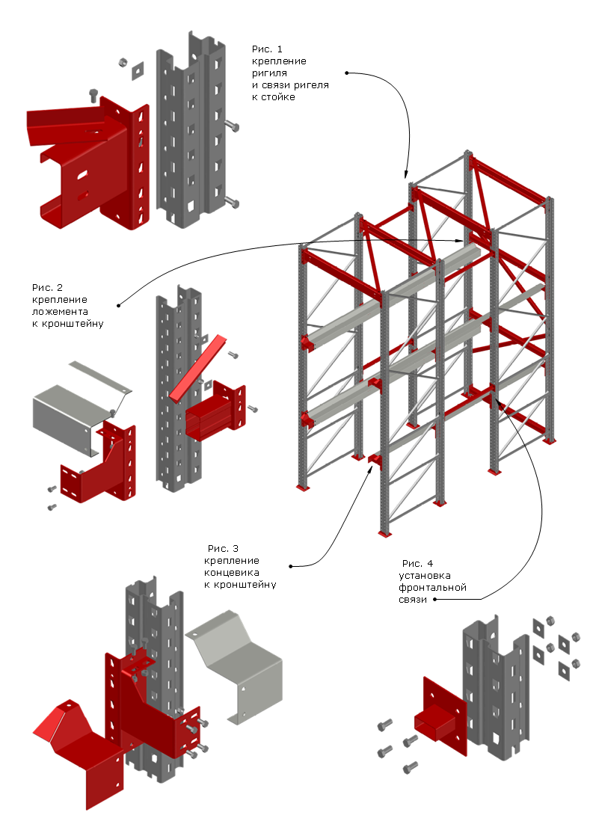

## Сборка стеллажа серии СПк:

- К нижней части (сужение перфорации по фронту стойки направленно вниз) собранных рам, к каждой стойки прикрепите скобу опоры СПк с помощью комплекта крепежа: болт м8х25 - 4шт., шайба квадратная м8 – 4шт. (с внутренней стороны стойки обязательна установка шайб квадратных) и гайка м8 самоконтрящаяся- 4шт.

- Согласно схемы соберите опору консольного стеллажа: (Рис. 3, 4)

- Опора СПк в комплекте состоит из Скоба опоры СПк - 4шт., Профиль опоры СПк – 2шт., анкер М10х95 – 4шт., и комплектуется крепежом - болт м8х25 - 24шт., шайба квадратная м8 – 24шт. и гайка м8 самоконтрящаяся- 24шт.

- На нужных высотах установите Консоли СПк-с или СПк-сн (наклонная) комплектуется крепежом - болт м8х25 - 6шт., шайба квадратная м8 – 2шт. (с внутренней стороны стойки обязательна установка шайб квадратных), и гайка м8 самоконтрящаяся- 6шт., установка обязательна. (Рис. 2)

Допускается замена шайб М8 квадратных на шайбы м8 увеличенные.

-Прикрепить стеллаж анкерами к полу

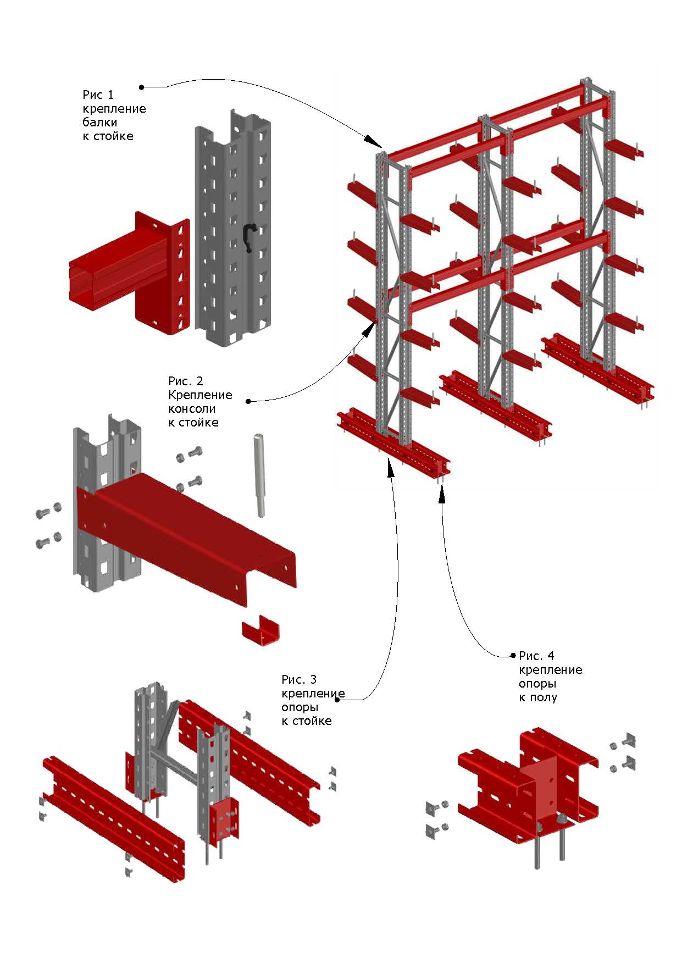

## Момент затяжки болтовых соединений.

Затяжка всех болтовых соединений выполняется согласно таблице

|  |  |
| --- | --- |
| Маркировка | Диапазон |
| М6 | 3- 6 Нхм |
| М8 | 7- 10 Нхм |
| М10 | 15 Нхм**-**29 Нхм |
| Анкер клиновой 10хL | 27-35 Нхм |
| Анкер клиновой 6хL | 8-15 Нхм |

# **Руководство по эксплуатации.**

При установке стеллажей полы должны быть ровными и горизонтальными. Допустимый уклон поверхности – не более 2 мм на длине 1000 мм, местные углубления в зоне установки стоек – до 2-х мм. Допускается использовать пластины регулировочные под подпятник.

Полы в складских помещениях должны соответствовать требованиям нормативных документов: -

СНиП 2.03.13-88 «Полы»

Рекомендации по проектированию полов СНиП 2.03.13-88 «Полы»

Изготовитель не несёт ответственности за устойчивость стеллажей, установленных на полах, выполненных с нарушением требований нормативных документов.

Расчетная нагрузка на поддон дается исходя из условия равномерного распределения груза на поддоне стандартных размеров EURO (800х1200 мм) и FIN (1000х1200 мм). Поддоны должны соответствовать требованиям ГОСТ 9078-84 и ГОСТ 9557-87. Поддон должен обеспечивать равномерно распределенную нагрузку на ложементы секции глубинного стеллажа. Доля площади поддона, занятого грузом, согласно ГОСТ 9557-87 должна составлять от общей площади поддона не менее 85%. Максимальный прогиб поддона под нагрузкой согласно ГОСТ 9078-74 не должен превышать 1,8% длины поддона.

При превышении установленного максимального прогиба происходит смещение центра приложения нагрузки на балки и ложементы стеллажа, что уменьшает грузонесущую способность секции стеллажа на 30-40% от заявленной. Использование нестандартных поддонов должно согласовываться с Изготовителем при оформлении заказа. При эксплуатации стеллажа категорически запрещается динамическое воздействие (удары, толчки, резкое опускание паллет с грузом и т.п.) на элементы конструкции стеллажа. Скорость опускания груза штабелером не должна превышать 100 мм/с. Последовательность загрузки ярусов должна осуществляться снизу вверх: первым загружается самый нижний ярус секции, последним - самый верхний. При разгрузке секции последовательность обратная: первым разгружается самый верхний ярус, последним – самый нижний. Более тяжелый груз хранить на нижних ярусах. В случае повреждения элементов секции стеллажа эксплуатация данной секции и соседних с ней секций недопустима до замены поврежденного элемента на исправный.

Перегрузка стеллажей сверх установленной нормы запрещается. Максимально-допустимая нагрузка – в соответствии с техническими характеристиками.

Неравномерность распределенной нагрузки на полки допускается не более 10%.

Не реже одного раза в три месяца следует проверять стеллаж на отсутствии трещин, остаточных деформаций, проверять затяжку болтовых креплений.

 При повреждении элементов стеллажа эксплуатацию стеллажа прекратить, повреждённые элементы заменить на новые.

Удары по элементам стеллажной системы, в том числе и при установке груза, не допустимы.

Запрещается вставать и наступать на полки стеллажа.

**Внимание!**

Изготовитель не несет ответственности за безопасность эксплуатации стеллажа в случае повреждения элементов стеллажа.

**Изготовитель гарантирует безопасную эксплуатацию стеллажей при выполнении требований по эксплуатации, указанных в паспорте и в Планировке**

В случае изменения Покупателем характеристик стеллажа (количество ярусов, расстояние между ярусами, заявленный максимальный вес груза на поддоне) необходимо согласовать с Изготовителем производимые изменения. В противном случае Изготовитель не несет ответственности за безопасность эксплуатации стеллажей

Транспортировка конструкций осуществляется любым видом транспорта, при условии защиты их от загрязнения и механических повреждений, в соответствии с правилами перевозок грузов, действующими на данном виде транспорта.

Погрузку и транспортировку готовых изделий, включая внутризаводскую, следует осуществлять методами, исключающими образование остаточной деформации и вмятин. Выступающие части транспортируемых конструкций должны быть закреплены, а места монтажных соединений защищены от загрязнений.

Способ погрузки и разгрузки должен исключать повреждение конструкции и их защитного покрытия.

В случае установки на стеллаж оборудования, работающего под напряжением, необходимо обеспечить защиту персонала от поражения электрическим током в соответствии с [2], конструкция стеллажа при этом заземления не требует.

Конструкция стеллажа  требует обязательного заземления только в случае складирования на нем изделий, для которых установлены требования защиты от электростатических явлений согласно ГОСТ Р 53734.5.1.

# **Гарантии изготовителя.**

Изготовитель гарантирует исправную работу стеллажа при условии соблюдения

Пользователем правил по транспортировки, хранению, установке и эксплуатации.

Гарантийный срок эксплуатации стеллажа составляет 36 месяца со дня продажи.

Гарантийный ремонт производится при наличии паспорта.

Гарантия на лакокрасочное покрытие не распространяется.

Срок службы стеллажа 10 лет.

**Внимание!**

В случае нарушения работоспособности изделия по вине Пользователя (при механических, химических повреждениях элементов возникших при транспортировке, неправильной установке, эксплуатации и т.п., при использовании стеллажа не по назначению) гарантия не сохраняются, заявленная грузоподъемность не гарантируется.

# **Свидетельство о приемке.**

Стеллажи металлические сборно-разборные изготовлены в соответствии с ТУ 317631-003-66176367-2016 и признаны годными к эксплуатации.

Наименование изделия \_\_\_\_\_\_\_\_\_\_\_\_\_\_\_\_\_ Номер заказа/договора/счета\_\_\_\_\_\_\_\_\_\_\_\_\_

Начальник ОТК \_\_\_\_\_\_\_\_\_\_\_\_ / подпись/ \_\_\_\_\_\_\_\_\_\_\_\_\_\_\_\_ /ФИО/

МП

Дата выпуска «\_\_\_\_» \_\_\_\_\_\_\_\_\_\_\_\_\_\_\_ 201 \_ г.

## Особые отметки.

|  |  |  |  |
| --- | --- | --- | --- |
| №№ | Дата | Содержание | Подпись |
|  |  |  |  |
|  |  |  |  |
|  |  |  |  |
|  |  |  |  |
|  |  |  |  |
|  |  |  |  |
|  |  |  |  |
|  |  |  |  |
|  |  |  |  |
|  |  |  |  |

# **Схема сборки рам**

Рама Н - 2000

Рама Н - 2100

Рама Н - 2200

40

40

2000

2100

2200

600

600

600

160

160

160

Рама Н - 2300

Рама Н - 2400

Рама Н - 2500

2300

2500

1200

1200

500

40

40

40

140

200

1200

300

1200

600

600

160

160

Рама Н - 2600

Рама Н - 2700

Рама Н - 2800

40

40

600

600

600

2600

2700

2800

160 600

160 600

160 600

140

200

1200

1200

1200

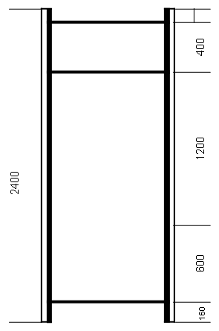

Рама Н - 2900

Рама Н - 3000

Рама Н - 3100

600

600

2900

3100

600

600

160

160

Рама Н - 3200

Рама Н - 3300

Рама Н - 3400

40

40

500

300

40

40

40

1200

1200

200

140

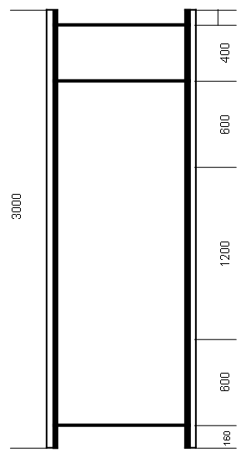

3200

3300

3400

160 600

160 600

160 600

1200

1200

1200

1200

1200

1200

Рама Н - 3500

Рама Н - 3600

Рама Н - 3700

3500

3700

600

600

160

160

Рама Н - 3800

Рама Н - 3900

Рама Н - 4000

40

40

500

300

1200

1200

40

40

40

1200

1200

200

140

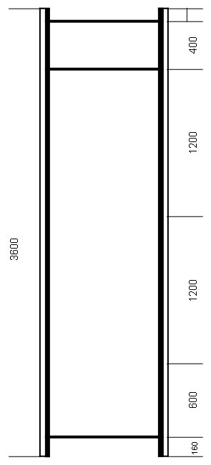

600

600

600

3800

3900

4000

160 600

160 600

160 600

1200

1200

1200

1200

1200

1200

Рама Н - 4100

Рама Н - 4200

Рама Н - 4300

600

600

600

4100

4200

4300

600

600

600

160

160

160

500

400

1200

40

40

40

1200

1200

1200

300

1200

1200

Рама Н - 4400

Рама Н - 4500

Рама Н - 4600

40

40

4400

4500

4600

600

600

600

600

200

140

1200

1200

1200

1200

1200

1200

1200

160 600

160 600

160 600

Рама Н - 4700

Рама Н - 4800

Рама Н - 4900

4800

4900

600

600

600

600

600

600

500

40

40

40

400

300

1200

1200

1200

1200

1200

1200

160 600

160 600

160 600

Рама Н - 5000

Рама Н - 5100

Рама Н - 5200

40

40

600

600

5100

600

600

600

600

1200

1200

140

1200

1200

160 600

160 600

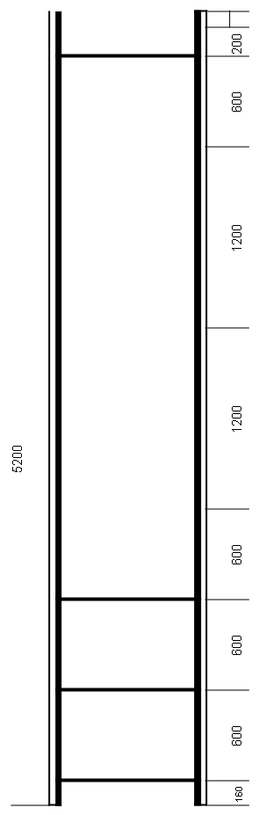

Рама Н - 5300

Рама Н - 5400

Рама Н - 5500

600

600

5300

5400

600

600

40

40

40

400

300

1200

1200

1200

1200

600

600

160 600

160 600

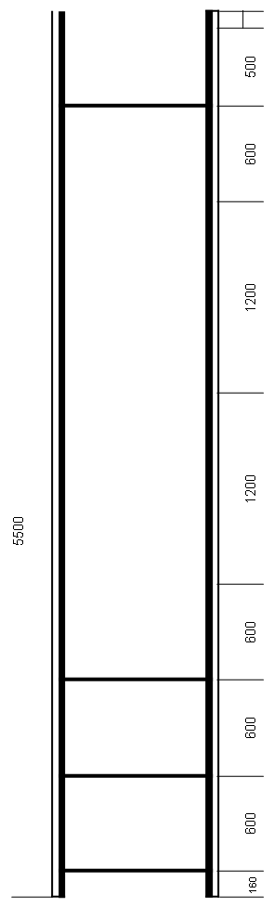

Рама Н - 6200

Рама Н - 6300

Рама Н - 6400

40

40

600

600

6200

6300

1200

1200

140

1200

1200

1200

1200

600

600

600

600

160 600

160 600

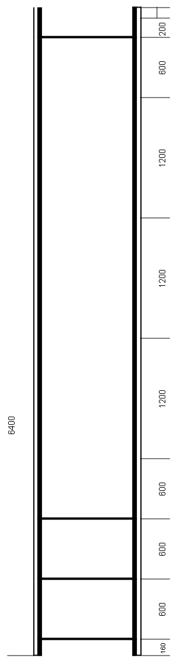

Рама Н - 6500

Рама Н - 6600

Рама Н - 6700

600

600

600

1200

1200

1200

1200

1200

1200

1200

1200

1200

500

400

300

40

40

40

6500

6600

6700

600

600

600

600

600

600

160 600

160 600

160 600

Рама Н - 6800

Рама Н - 6900

Рама Н - 7000

40

40

1200

1200

1200

1200

1200

1200

1200

1200

1200

200

140

6800

6900

7000

600

600

600

600

600

600

160 600

160 600

160 600

1200

1200

1200

Рама Н - 7100

Рама Н - 7200

Рама Н - 7300

1200

1200

1200

1200

1200

1200

40

40

40

400

300

7100

7200

600

600

600

600

160 600

160 600

1200

1200

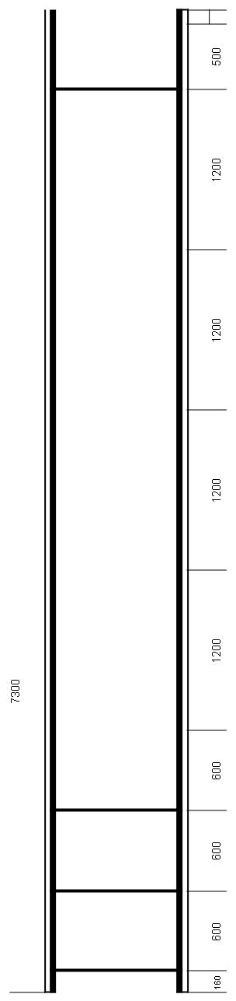

Рама Н - 7400

Рама Н - 7500

Рама Н - 7600

40

40

600

600

600

1200

1200

1200

1200

1200

1200

1200

1200

1200

200

140

7400

7500

7600

600

600

600

600

600

600

160 600

160 600

160 600

1200

1200

1200

Рама Н - 7700

Рама Н - 7800

Рама Н - 7900

600

600

600

1200

1200

1200

1200

1200

1200

1200

1200

1200

500

400

300

40

40

40

7700

7800

7900

600

600

600

600

600

600

160 600

160 600

160 600

1200

1200

1200

Рама Н - 8000

Рама Н - 8100

Рама Н - 8200

40

40

8000

8100

8200

1200

1200

1200

1200

1200

1200

200

140

1200

1200

1200

600

600

600

600

600

600

160 600

160 600

160 600

1200

1200

1200

1200

1200

1200

Рама Н - 8300

Рама Н - 8400

Рама Н - 8500

1200

1200

1200

1200

1200

1200

1200

1200

1200

500

40

40

400

300

8300

8400

8500

600

600

600

600

600

600

160 600

160 600

160 600

1200

1200

1200

1200

1200

1200

Рама Н - 8600

Рама Н - 8700

Рама Н - 8800

40

40

600

600

600

1200

1200

1200

1200

1200

1200

200

140

1200

1200

1200

8600

8700

8800

600

600

600

600

600

600

160 600

160 600

160 600

1200

1200

1200

1200

1200

1200

Рама Н - 8900

Рама Н - 9000

Рама Н - 9100

600

600

600

1200

1200

1200

1200

1200

1200

1200

1200

1200

500

400

300

40

40

40

8900

9000

9100

600

600

600

600

600

600

600

600

1200

1200

1200

1200

1200

160 600

160 600

160 600

Рама Н - 9200

Рама Н - 9300

Рама Н - 9400

40

40

9200

9300

9400

200

140

1200

1200

1200

1200

1200

1200

1200

1200

1200

1200

1200

1200

1200

1200

1200

600

600

600

600

600

600

600

600

600

600

600

600

160 600

160 600

160 600

Рама Н - 9500

Рама Н - 9600

Рама Н - 9700

400

300

1200

1200

1200

1200

1200

1200

1200

1200

1200

1200

1200

1200

500

40

40

9500

9600

9700

600

600

600

600

600

600

600

600

600

600

600

600

160 600

160 600

160 600

1200

1200

1200

Рама Н - 9800

Рама Н - 9900

Рама Н - 10000

40

40

600

600

1200

200

1200

1200

1200

1200

1200

1200

1200

92000

94000

600

600

600

600

600

600

600

600

160 600

160 600

1200

1200

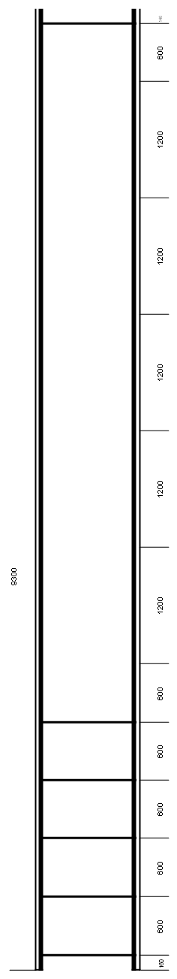

Рама Н - 10100

Рама Н - 10200

Рама Н - 10300

600

600

600

500

40

40

400

300

1200

1200

1200

1200

1200

1200

1200

1200

1200

1200

1200

1200

10100

10200

10300

600

600

600

600

600

600

600

600

600

600

600

600

160 600

160 600

160 600

1200

1200

1200

Рама Н - 10400

Рама Н - 10500

Рама Н - 10600

40

40

1200

1200

1200

1200

1200

200

140

1200

1200

1200

1200

1200

1200

1200

1200

1200

1200

10400

10500

10600

600

600

600

600

600

600

600

600

600

600

600

600

160 600

160 600

160 600

1200

1200

1200

Рама Н - 10700

Рама Н - 10800

Рама Н - 10900

500

40

40

300

1200

1200

1200

1200

1200

1200

1200

1200

10700

10900

600

600

600

600

600

600

600

600

160 600

160 600

1200

1200

1200

1200

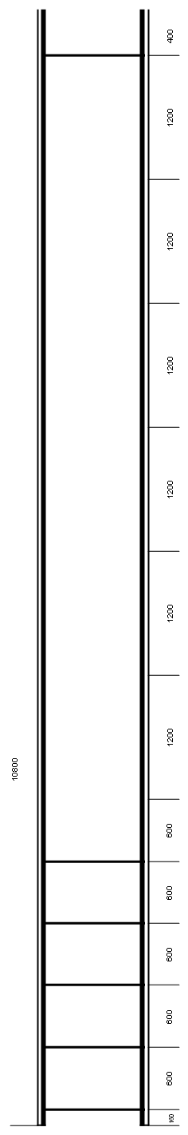

Рама Н - 11000

Рама Н - 11100

Рама Н - 11200

40

40

600

1200

1200

1200

1200

11000

600

600

600

600

160 600

1200

1200

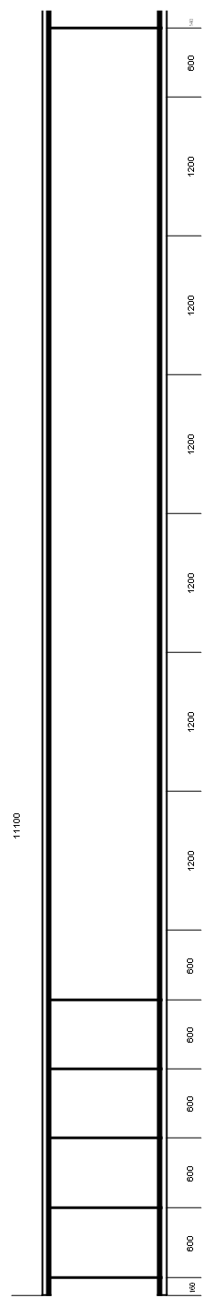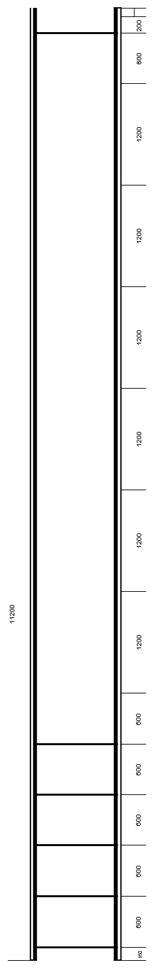

Рама Н - 11300

Рама Н - 11400

Рама Н - 11500

600

600

600

1200

400

300

1200

1200

1200

1200

40

40

40

500

1200

1200

1200

1200

1200

1200

1200

11300

11400

11500

600

600

600

600

600

600

600

600

600

600

600

600

160 600

160 600

160 600

1200

1200

1200

1200

1200

1200

Рама Н - 11600

Рама Н - 11700

Рама Н - 11800

40

40

1200

1200

200

140

1200

1200

1200

1200

1200

1200

1200

1200

1200

1200

1200

1200

1200

11600

11700

11800

600

600

600

600

600

600

600

600

600

600

600

600

160 600

160 600

160 600

1200

1200

1200

1200

1200

1200

Рама Н - 11900

Рама Н - 12000

Рама Н - 12100

1200

1200

1200

1200

1200

1200

500

40

40

40

400

300

1200

1200

1200

1200

1200

1200

600

11900

12000

12100

600

600

600

600

600

600

600

600

600

600

600

600

600

1200

1200

1200

1200

1200

1200

1200

1200

1 0 600

1 0 600

1 0 600